Rmd Osyris lanceolata

Nerea Gutiérrez-Gordillo

2024-01-20

Table of Contents

# R Markdown Osyris lanceolata

## Proyecto de dinámicas poblacionales

### Ecoinformática - ejercicio práctico

## Introducción

El siguiente proyecto pretende estudiar la **dinámica poblacional** de [*Osyris lanceolata*](https://www.gbif.org/es/species/7473922), comúnmente conocida como bayón.

*Osyris lanceolata* se trata de una especie de planta hemiparásita, capaz de parasitar a otras especies a nivel del xilema, obteniendo de los hospedadores nutrientes, sales minerales y agua por medio de un órgano especializado llamado [**haustorio**](https://idus.us.es/handle/11441/53565).

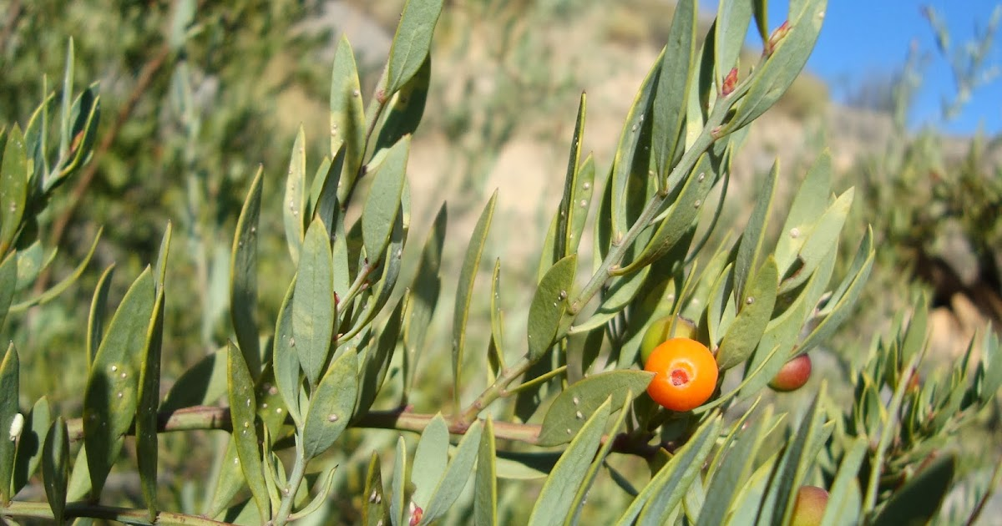

*Osyris lanceolata* Hocht. & Steud.

La formación del haustorio es potenciada por moléculas de señal generadas por el huésped, denominadas factores de inducción del haustorio (HIF), algunas de ellas son los compuestos fenólicos y quinonas (Luna, 2002). Dicha conexión le permite además, accionar un mecanismo secundario de defensa, ya que por medio de la relación íntima establecida, en caso de ataque a uno de sus hospedadores, las **ROS** (especies reactivas del oxígeno) serán capaces de llegar hasta el ejemplar de *Osyris lanceolata*, permitiéndole preparase frente al ataque previamente.

Para su determinación como facultativa, la planta parásita es capaz de florecer y fructificar solamente durante su estado preparasítico. Por otro lado, las plantas hemiparásitas obligadas, son predadoras fotosintéticas del xilema pero, siendo parásitas caulinares, no pueden existir independientemente de su hospedante (Valera Burgos, 2012).

En este proyecto pretende observar la posible relación entre el **LAI** (Índice de área foliar) y la **altura** de cada uno de los individuos. Para estudiar la correspondencia entre dichas variables, partimos de una base de datos con 15 individuos en las que no hay distinción previa entre machos y hembras.

{{r}} read.csv(file="basededatos1"), header = TRUE, sep = ",") knitr::kable( basededatos1[1:15, ] )

## Zona de estudio

*Osyris lanceolata* presenta una distribución muy amplia en la Península Ibérica, siendo los principales focos de arraigamiento zonas del litoral atlántico y el Mar mediterráneo. Este estudio se desarrollará en **el Acantilado del Asperillo, Huelva**.

library(leaflet)  
datos<-data.frame(  
 lat=c(37.093844207328495),  
 lon= c(-6.7333759886534095),  
 ciudad= c("Acantilado del Asperillo")  
)  
  
m<-leaflet(data=datos)%>%  
 addTiles()%>%  
 addMarkers(~lon, ~lat, popup = ~ciudad)

## Relación del LAI con la altura

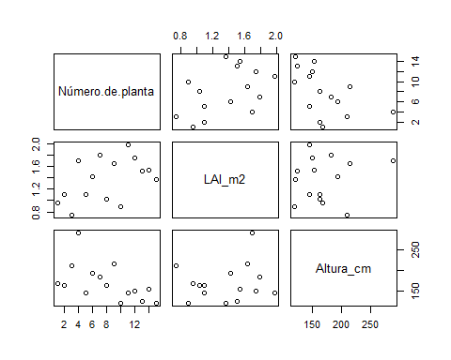

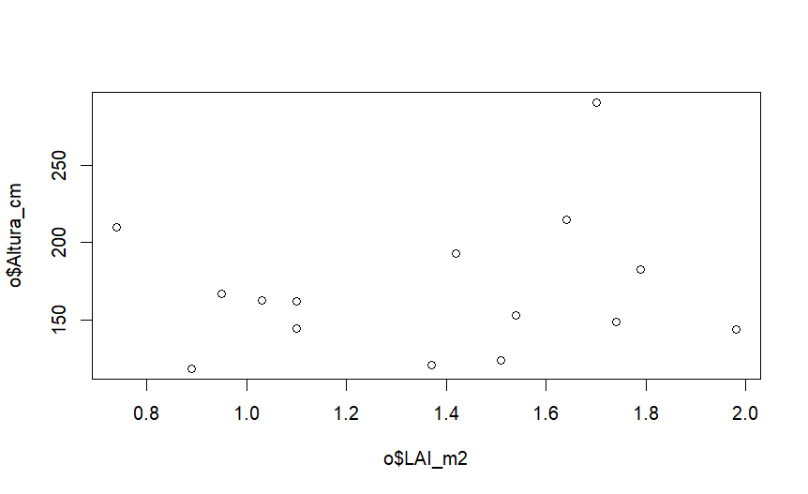

En la siguiente gráfica se puede observar como las variables **altura** y **LAI** no presentan correlación. El valor del índice de área foliar no depende de la altura del individuo.

## **Bibliografía**

Luna, M. L. (2002). El parasitismo en las plantas. *Museo*.

Valera Burgos, J. (2012). *El papel facilitador o inhibidor de Pinus Pinea L. Sobre especies autóctonas de matorral mediterráneo*.